Měsíční tématický plán vycházející z PVP
,,Letem světem se skřítkem Lupínkem‘‘
Měsíc říjen
Na svatého Řehoře letí ptáci za moře

Týdenní témata:
- Přichází podzim
- Se skřítkem Lupínkem pozorujeme změny
v přírodě (opadává listí, mění barvy, podzimní plody,
semena
- Zopakujeme si roční období a společně hledáme rozdíly
- Se skřítkem Lupínkem pozorujeme změnu počasí a délku dne (mlha, déšť,..)
- Co ještě sklízíme na podzim? (brambory, řepa, hrozno, byliny)
- Babí léto – se skřítkem Lupínkem si vysvětlíme co znamená (ve vzduchu jsou často k vidění volně se vznášející pavučiny, které lidem v minulosti pravděpodobně připomínaly šedé „babské“ vlasy)

- Odlet ptáků a příprava zvířátek na zimu
- Se skřítkem Lupínkem si vysvětlíme, co znamená
migrace zvířat před zimou
- na podzim se vydávají některé druhy zvěře a ptactva do teplých krajin za potravou a stráví tam zimu, musejí zdolávat velké vzdálenosti, na jaře se však opět vracejí
- velká hejna vlaštovek se shromažďují na drátech elektrického vedení a připravují se na cestu do teplých krajů, odlétají z Evropy do jižní Afriky, musí překonat saharskou poušť, kde není žádná voda, a proto letí bez odpočinku
- odlétají čápi, vlaštovky, špačci, divoké husy….
- ze severu přilétají havrani
- na podzim se všechna zvířata a ptáci v lese, kteří u nás zůstávají, připravují na zimu (dělají si zásoby potravy, vyhrabávají si nory a doupata, některým naroste delší a hustší srst, která je chrání před chladem)
- Která zvířátka v zimě spí? – medvěd, ježek,..

- Poznáváme stromy
- Se skřítkem Lupínkem si ukážeme z čeho se skládá strom (kmen, koruna, větev, kořen)
- Jaké známe druhy stromů (listnaté, jehličnaté)
- Naučíme se rozeznávat základní druhy našich stromů (smrk, borovice, lípa, bříza, dub, buk, javor, modřín)
- Semena listnatých stromů jsou ukryta v plodech - ořechy, jedlé kaštany, bobule (jeřabiny), dužnaté ovoce (jablka, hrušky, švestky)
- Semena jehličnanů jsou ukryta v šiškách (šišky se skládají ze šupin, které se při teplém, suchém počasí rozevřou a semínka ukrytá za šupinami vypadají na zem, při dešti nebo ve vlhku se šupiny opět uzavřou
- pohádka Jak se kaštánek bál spadnout ze stromu (Příloha 2)
- Paleček a jeho kamarádi – práce s básničkou (prstové loutky příloha 4)
- Sbíráme houby
- Se skřítkem Lupínkem si budeme povídat o druzích hub
- Houby jedlé/nejedlé/jedovaté – rozdíly, rizika
- Učíme se poznávat jednotlivé druhy - hřib, křemenáč, liška, klouzek, muchomůrka, bedla
- práce s obrázky, pozorujeme přírodu
- enviromentální výchova – zopakujeme si, jak se správně chovat v lese

Básničky, pohybové hry

Pohybová aktivita:
- Hra na pavoučky - Na zahradě nebo ve třídě můžeme mezi stromy nebo nábytkem utkat z provázku velkou pavučinu a prolézat ji tak, aby se „potrava pro pavoučka nechytila".
- Hra na šněčky – (příloha 1)
- Tiše, tiše ježek spí - Děti stojí v kruhu a drží se za ruce. Jedno dítě si lehne doprostřed. Děti jsou dokola a říkají: „Tiše, tiše, ježek spí. Ať ho nikdo nevzbudí! Já mám doma ovci, můžu dupat, jak chci! Já mám doma berana, můžu dupat do rána! Ježku, vstávej!“ Děti dupáním ježka probudí a vymění si role.
- Pobyt venku na čerstvém vzduchu a v lese – snažíme se co nejvíce aktivit přenést ven. Pozorujeme změny v přírodě, stavíme domečky pro skřítky, sbíráme přírodniny. Posloucháme zvuky přírody a vnímáme také vůně, které nám příroda nabízí.
Každodenní činnosti na podporu:
- jemné a hrubé motoriky
- estetického a etického cítění
- komunikačních schopností – zvětšování slovní zásoby, aktivní a pasivní znalost slov
- znalost barev, základních počtů, geometrických tvarů, povědomí o sobě samém a prostředí, ve kterém dítě žije

Nabízené aktivity:
Výtvarné aktivity -
- Co sklízíme na podzim? Jablka, hrozno, kukuřice, brambory (razítka a otisky, popcorn, lepidlo a papír)
- procházky do přírody spojíme se sběrem přírodnin a následně výtvarně zpracujeme – otisky listů, šišky, kaštany, žaludy
- malujeme/lepíme houby (jedlé/nejedlé)
- malujeme pavoučky, ježky
- domečky pro skřítky z přírodnin
- vlaštovky z papíru (Příloha 3)
- Prstové loutky – Paleček a jeho kamarádi (Příloha 4)
Rozvoj smyslového vnímání
- rozeznáváme plody, listy, jehličí – hmatem, čichem
- foukání do listů
- třídíme co je velké/malé, množství - málo/hodně
- práce s přírodninami a modelínou
Písničky a říkanky
Písničky - Zdeněk Svěrák – Stromy, Kaštany, Klouzky
- Já do lesa nepojedu
- Šel zahradník do zahrady
- Sedí liška pod dubem

Básničky
Dešťové kapičky
Dešťové kapičky
Dostaly nožičky.
Ťukaly do plechu,
Dělaly neplechu.
Kocour spal v okapu,
Plácly ho přes tlapu.
Kocour se polekal,
Vyskočil, utíkal.

Hřib
Hříbku, hříbku, ukaž se mi,
neschovávej se mi v zemi,
vystrč hlavu ze chvojí,
správný hřib se nebojí.

Houby
Táta náš šel na houby,
jestli on tam zabloudí!
Nezabloudí, těšte se,
on vám houby přinese.

Podzim
Obloha je šedivá
jak kožíšek myšky,
veverky si na zimu
schovávají šišky.
Listí už je na zemi,
dělá cesty zlaté,
po nich podzim přichází:
„,Tak tady mě máte!"

Stromy
Létá listí mezi stromy,
poletuje mezi domy.
Stromy spolu závodí,
Kdo je nejdál odhodí.
Tenké, tlusté, kulaté,
cesty jsou už zaváté.

Literární chvilka, pohádky a videa:
- volný výběr knih – prohlížení obrázků, podpora zájmu o knihy
- Pohádka o Kaštánkovi (příloha 2)
- Stromy a jiné dřeviny – Svojtka
- Pohádka krtek a vlaštovka
- Broučci – Jan Karafiát
- O veliké řepě
- Encyklopedie s tématikou les a zvěř a houby
- Paleček a jeho kamarádi (Příloha 4)
Veškeré aktivity jsou dítěti nabízeny. Dítě je aktivně motivováno k činnosti. Uvedené zájmové činnosti jsou pouze inspirací pro naše tety (pečující osoby), ze kterých poté připravují aktivity „šité na tělo“ dle aktuálního zájmu a potřeb dětí v daném kolektivu.
Naším hlavním úkolem je vést děti k samostatnosti, správným hygienickým návykům, dále k podpoře sociálního a prosociálního vnímání, k lásce ke všemu živému a k ochraně a péči o prostředí, ve kterém žijeme. Přirozenou formou rozvíjet v dětech správné komunikační dovednosti, podpora aktivní a pasivní slovní zásoby, správné techniky komunikace a zájmu o rozhovor.

Příloha 1

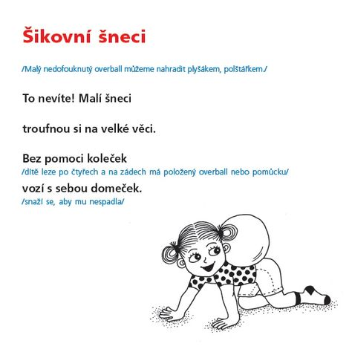

Příloha 2
Jak se kaštánek bál spadnout ze stromu
Na vysokém a statném kaštanu rostlo velikánské množství malých a pichlavých kuliček, kterým se říká kaštánci. Dokud jsou na stromě, chrání je zelený kabátek s bodlinkami. Každého, kdo by jim chtěl ublížit, kaštánci hned popíchají. V kabátku jsou v bezpečí a spokojeně na stromě rostou a sílí. A také si spolu hodně hrají a dovádějí.
Když se setmí, kaštánci se ukládají ke spánku. Někdy jim to dlouho trvá, než se uklidní a usnou. Staré větve jim vyprávějí hezké pohádky na dobrou noc.
Jednou, když byli kaštánci hodně zlobiví a ne a ne usnout, větve je chtěly postrašit: „Buďte hodní a dobře se držte, jinak přijde silný vítr a všechny vás shodí na zem.“ Kaštánci se polekali a raději se uklidnili. „Tak už nezlobte a pěkně spinkejte,“ řekly větve a trochu s nimi pohoupaly, aby je ukolébaly. Kaštánci usnuli a všechno ztichlo. Jen ten nejmenší kaštánek z horní větve usnout nemohl. Jmenoval se Kája. Kája přemýšlel o tom, co jim větve říkaly. Bál se, že opravdu spadne. Rostl vysoko a ta výška ho přímo děsila. Vždyť na zem skoro ani nedohlédl. Nakonec ale únavou usnul.
Ráno se vzbudil brzy a chvíli se díval jen tak do kraje. Měl ten nejkrásnější výhled ze všech. Měl dokonalý přehled o tom, co se děje pod ním. Rád si prohlížel všechny záhyby na kůře stromu, ve kterých lezli různí brouci a mravenci. A také se skamarádil s ptačí rodinkou, která si nedaleko od něj postavila hnízdo. Ale ať dělal, co dělal, pořád se bál toho, že spadne na zem. Dělal si takové starosti, že si nemohl naplno užít žádnou legraci. A ostatní kaštánci se mu posmívali, že je strašpytel.
Říkal o tom i veverce, co ho chodila navštěvovat. Ta mu prozradila, že každý kaštánek na podzim musí spadnout na zem. A chlácholila ho, aby se toho nebál. Byla to hodná veverka. „A co budu na zemi dělat?“ zeptal se kaštánek.„To se uvidí. Každý má jinou životní cestu,“ odpověděla veverka. „Když se ale budeš pořád bát, tak z tebe bude jen ustrašený kaštánek a nic víc.“
Pomalu se léto začalo loučit a podzim se blížil do jejich kraje. Kaštánek Kája si všiml, že už není tak krásně svěží a zelený. Kabátek mu začal být těsný, místy hnědnul a trochu se rozevřel. Kaštánek slábnul a vítr stále sílil. Všiml si, že ani ostatní kaštánci už nejsou tak pěkně zelení. Ale měli ještě dost sil. On se však již téměř pustil větvičky, na které visel. Cítil, že brzy spadne. Bylo mu smutno. Nejraději by zůstal celý život v bezpečí na stromě. Vítr měl ale jiné plány a potichounku mu šeptal svoji větrnou říkanku:
Houpy hou, houpy hou,
máš před sebou cestu dlouhou.
Rozhlédni se kolem sebe
a pohleď i na širé nebe.
Uvolni se, nech se houpat.
Neměj strach a začni doufat.
Vítr dodal kaštánkovi Kájovi odvahu a ten se pustil větvičky. Zachytil se ještě za lísteček, ale moc mu to nepomohlo. Jak byl těžký, tak padal velkou rychlostí přímo na zem.
„Au,“ špitnul jen, když dopadl...
Chvíli ležel nehnutě a čekal, co se bude dít. Ale nedělo se nic. Kaštánek při tom pádu ztratil kabátek. Takže už nebyl zelená pichlavá kulička, ale byla z něj hnědá kulička se světlejším flíčkem.
„Veverko, veverko…“ volal kaštánek svou kamarádku. Ale ta ho neslyšela. Vypadá to, že je dole úplně sám. Stmívalo se a kaštánkovi byla zima. Skutálel se tedy pod velký list a usnul.
Spal celou noc, ale ráno ho vzbudil silný vítr, který mu ukradl listovou peřinku. A slyšel velké rány… „Co se to děje?“ divil se. To vítr shazoval ostatní kaštany ze stromu jednoho po druhém. Najednou bylo vedle něj plno jeho kamarádů. A všichni se navzájem zdravili a byli v očekávání, co se s nimi bude dít.
Zanedlouho šly kolem dvě děti s tatínkem. Byli na houbách, ale žádné houby nenašli. Všimli si kaštánků a hned je začali sbírat. „To jsou ale krásní kaštánci,“ řekl kluk. Tatínek dětem podal prázdný košík a děti ho naplnily kaštánky. A mezi nimi se v košíku ocitl i kaštánek Kája. Cestou domů si děti povídaly o tom, co s kaštánky udělají. Holčička se těší, že si s nimi bude doma hrát. Kluk zase povídá, že je donese do lesa zvířátkům. A tatínek říká, že jednoho kaštánka zahrabe do země u nich na zahradě.
V košíku nastal rozruch. Kaštánci to slyšeli. Nikdo z nich nechtěl být zahrabaný do země. Vždyť je tam tma a vlhko a není tam žádný vzduch. V kaštáncích byla malá dušička.
Doma děti vysypaly košík na stůl a začaly si vybírat kaštánky. Každý kaštánek si chtěl hrát s holčičkou nebo chtěl, aby ho kluk odnesl do lesa za zvířátky. „V lese je přeci krásně, tam by se nám líbilo,“ říkali si.K dětem si přisedl i tatínek, aby si ze stolu vybral kaštánka, kterého zahrabe do země. Kaštánci se polekali a nikdo ani nedutal. Všichni nehybně leželi a dělali, že tam nejsou. Kaštánek Kája se také bál být zahrabaný do země. Ale chtěl zachránit své kamarády a ukázat jim, že už není takový strašpytel, jako dřív. A tak, když tatínek přejížděl očima po stole, Kája se rozkutálel a spadl mu přímo do klína. „Kampak?“ zvedl Káju tatínek. „Ty jsi ale pěkný kaštánek. Tebe si vyberu.“ A odnesl Káju do zahrady. Vykopal hlubokou díru, vložil do ní kaštánka Káju, zasypal díru zeminou a zalil vodou z konve. Kaštánek si myslel, že je to jeho konec, a v duchu se loučil se životem.
Kája nevěděl, co má pod zemí dělat. Byla tam tma a on nic neviděl. Zavřel tedy oči a usnul. Spal pod zemí celý rok.
Najednou ho něco probudilo. Cítil, že z něj vylézá klíček a kořínky. Kořínky se rozrůstají dolů a klíček míří nahoru na svět. Všechna zvířátka z trávy se na něj dívala a měla velkou radost.Už to není jen malý klíček, ale je z něj kmínek a z kmínku rostou větvičky. Na větvičkách vylézají lístečky a objevují se kvítka. Z kvítků rostou malí kaštánci. Každý rok je strom větší a větší a má víc a víc kaštánků. „No, tohle,“ říkal si Kája. „To jsem nevěděl, že ze mě bude tak velký strom a že budu mít tolik dalších kaštánků.“ A byl rád.A co se stalo s ostatními kaštánky z košíku? Holčička některé propíchala špejlemi a vyrobila z nich kaštánková zvířátka. Když kaštánci úplně vyschli a už nebyli hezcí, vyhodila je do koše. A zbylé kaštánky z košíku kluk odnesl do lesa ke krmelci a tam je snědli jeleni, srnky, kanci a další zvířátka.
Ale kaštan Kája rostl v zahradě dlouhá léta a vzpomínal na dobu, kdy se jako malý kaštánek bál, co s ním bude, až spadne na zem. Kaštánkům, co na něm rostli, často říkal, aby se ničeho nebáli, navzájem si pomáhali a byli na sebe hodní. A oni ho poslouchali.
https://soundcloud.com/user-555535406/jak-se-kastanek-bal-spadnout-ze-stromu

Příloha 3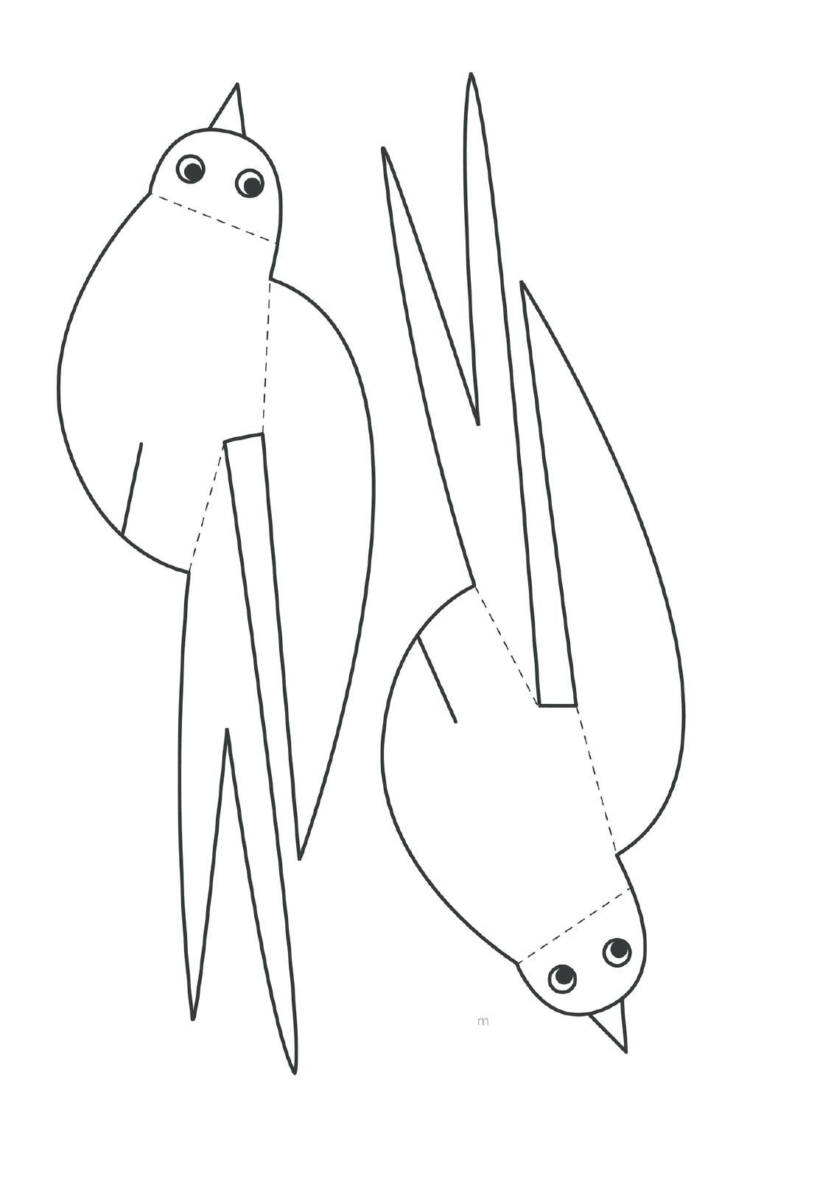

Příloha 4